# UCP数据文件合并工具使用说明

刘 波

## 1：数据合并需求

UCP 项目开发中，需要将多个数据文件合并成一个数据文件，数据文件的格式如下图所示，以0x开头，以分号结尾，中间可能会有注释行：

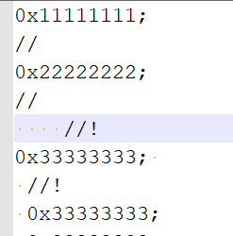

将多个数据文件的有效数据进行合并，将其中的注释去掉，并按照文件顺序合并到一个指定输出文件中，输出的格式如下图所示，以0x+数据的形式，4字节长度：

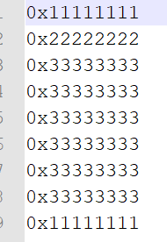

## 2：工具使用教程

### 2.1 修改datafile_list.cfg

打开datafile_list.cfg,将要合并的多个文件的路径按行写入到datafile_list.cfg中，每一行写一个文件的路径，可以是绝对路径，也可以是相对路径（如果是相对路径，要确保路径下存在该数据文件），如下图所示：

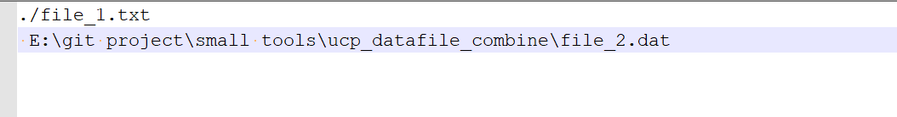

### 2.2 合并文件

双击”combine_datafile_tool.exe”,在弹出窗口上，按照提示，输入合并之后的输出文件的文件名，然后cmd窗口上，会依次输出正在处理文件名，如下图所示，这里的输出文件名设置为”prach.dat”：

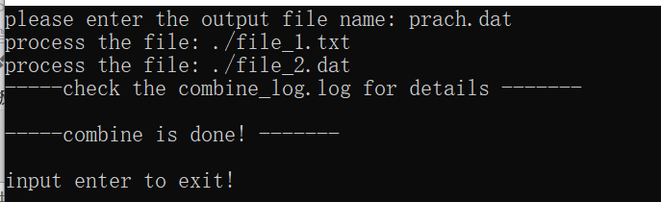

#### 2.2.1 合并成功

合并成功后，CMD窗口上会出现”combine is done!”，如下图所示： 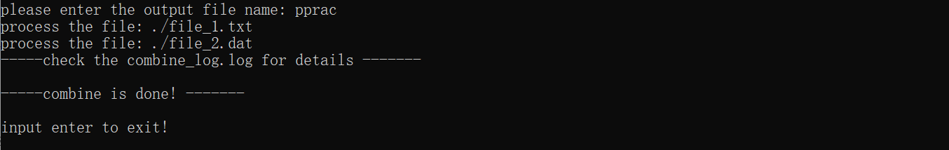

合并成功之后，可以打开输出文件，查看其内部内容是否合并正确。

#### 2.2.2 查看合并LOG，确认各文件的存储地址

成功合并之后，程序会自动打开一个Log文件，文件名自带时间戳，可以通过文件名知晓合并的时间点，打开之后,其格式如下图所示：

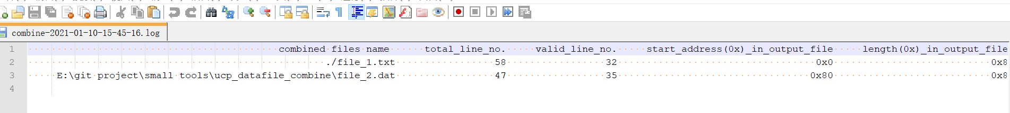

文件中共显示5列信息，第一列是合并的文件名， 第二列是每一个合并文件的总行数， 第三列是每一个合并文件的有效行数（即去掉了注释行，空行等无效行，真实有效数据的行数），第四列，第五列分别是每一个合并文件在输出文件中的起始地址和长度，以十六进制表示。多个文件经过合并之后在输出文件中是紧凑排列的。

上图中，第一个文件，有32行有效数据，从0x0地址开始，存储长度为0x80， 第二个文件从0x80开始，有效数据为35行，存储长度为0x8c， 依次类推。

#### 2.2.3 合并失败及错误处理

如果遇到异常情况，例如文件不存在，文件内容存在异常等情况，合并工具会报错，如下图所示，出现”error”, 则用户需要根据错误提示信息解决错误，解决完成之后，重启程序，重新合并。

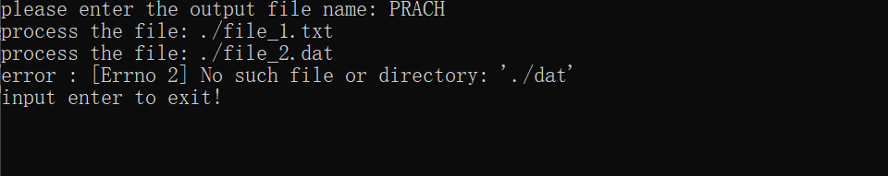

在错误的情况下，不会有log 文件打开，直到用户修改完错误，程序成功运行之后才会有log输出，成功之后再按照2.2.2节查看combine_log.log即可，

### 2.3 退出程序

在执行结束之后，输入回车，退出程序。

### 2.4 异常处理

若程序执行异常，如秒退，错误信息无法理解等异常，联系刘波处理。